Hình dung màn hình

Đăng Ký, Đăng Nhập
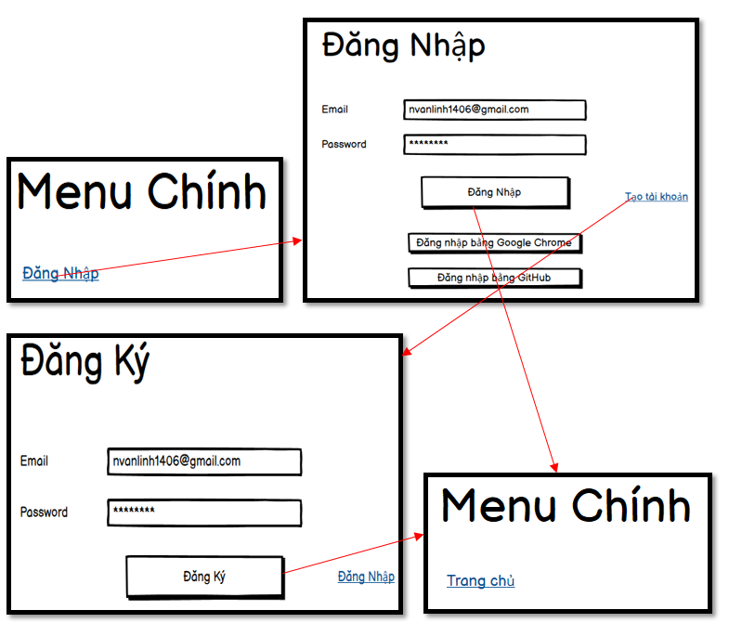
Hình 2. 40 Hình dung màn hình đăng ký, đăng nhập

Sửa thông tin cá nhân, quản lý địa chỉ
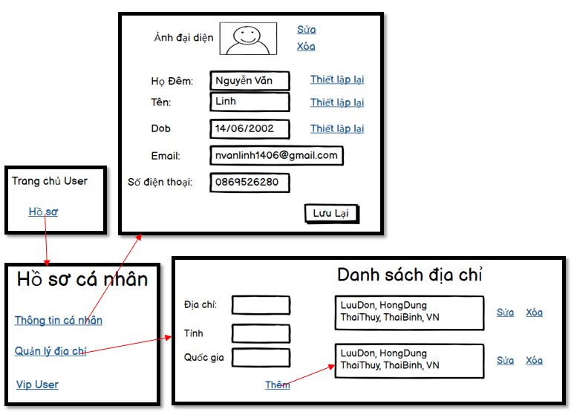
Hình 2. 41 Hình dung màn hình sửa thông tin cá nhân, quản lý địa chỉ

Xem sản phẩm
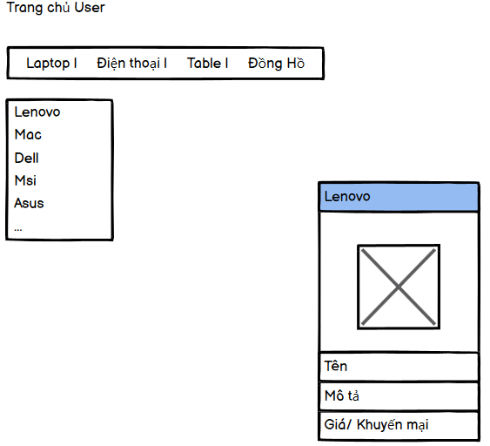
Hình 2. 42 Hình dung màn hình Xem sản phẩm

Xem chi tiết sản phẩm, thông số sản phẩm
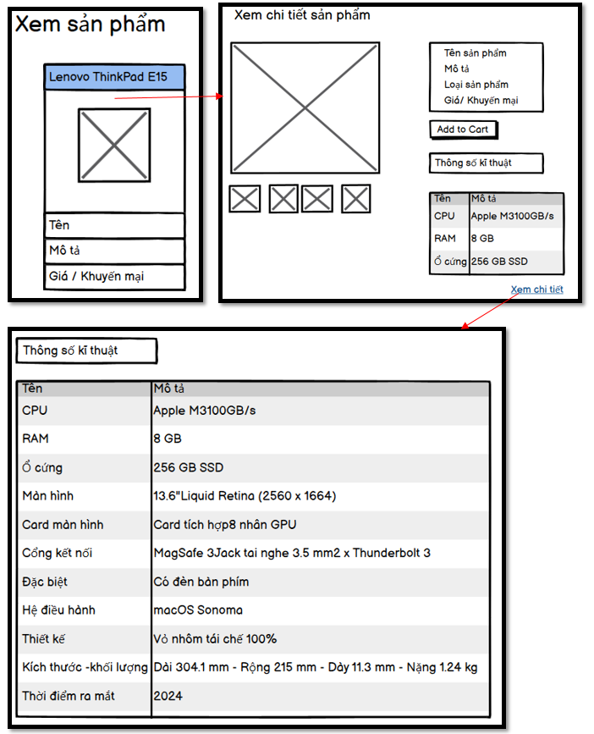
Hình 2. 43 Hình dung màn hình Xem chi tiết, thông số sản phẩm

Giỏ hàng
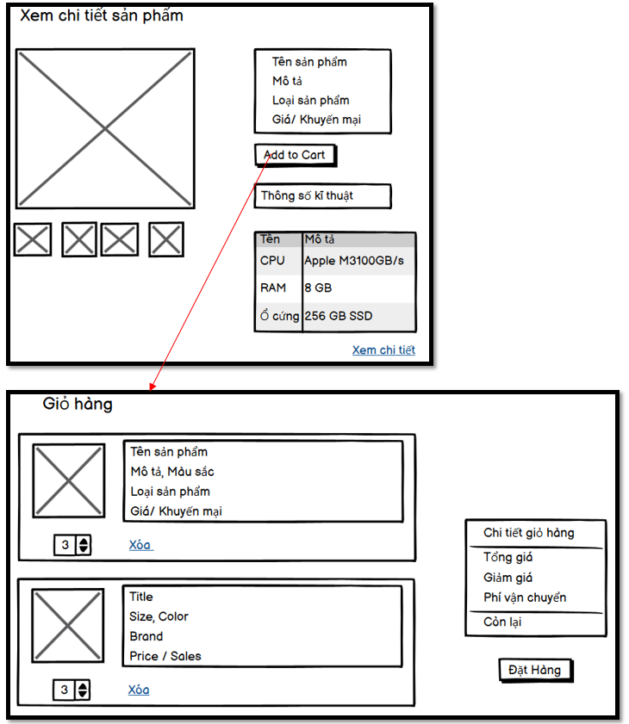
Hình 2. 44 Hình dung màn hình Quản lý giỏ hàng

Đặt hàng
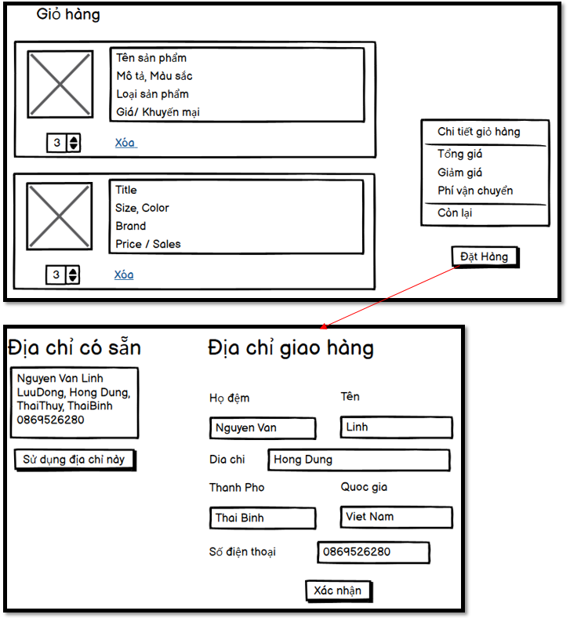
Hình 2. 45 Hình dung màn hình Đặt hàng

Thanh toán
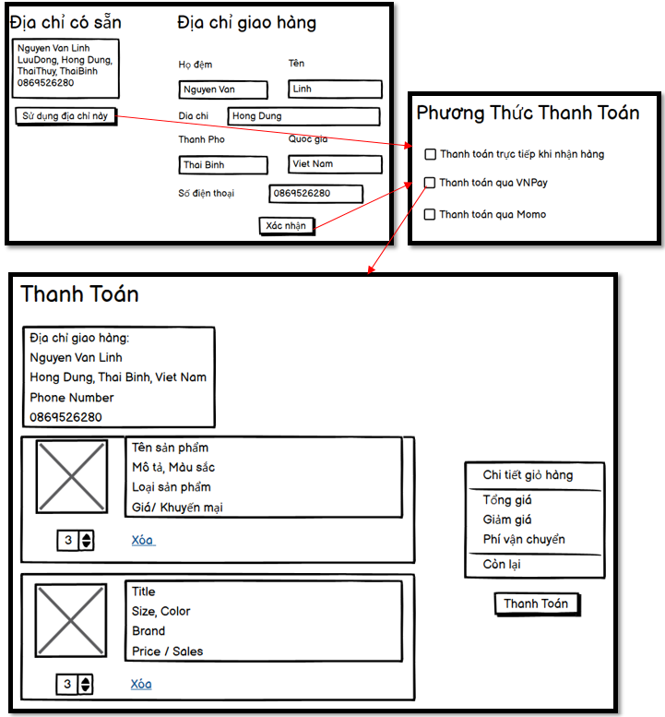
Hình 2. 46 Hình dung màn hình Thanh toán

Đánh giá sản phẩm
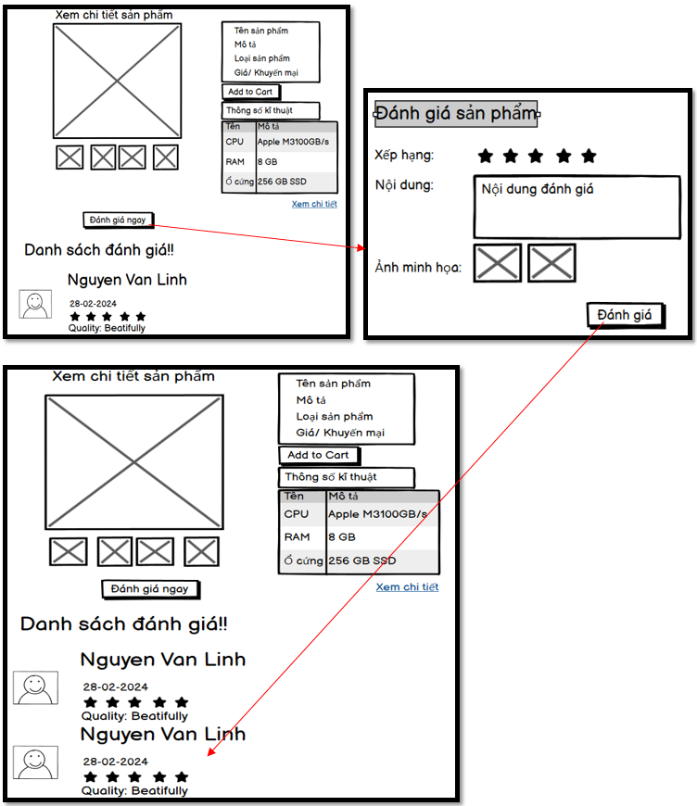
Hình 2. 47 Hình dung màn hình Đánh giá sản phẩm

Liên hệ
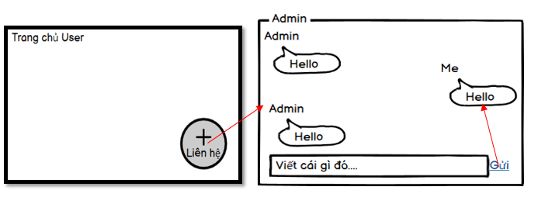
Hình 2. 48 Hình dung màn hình đánh giá sản phẩm

Quản lý đơn hàng
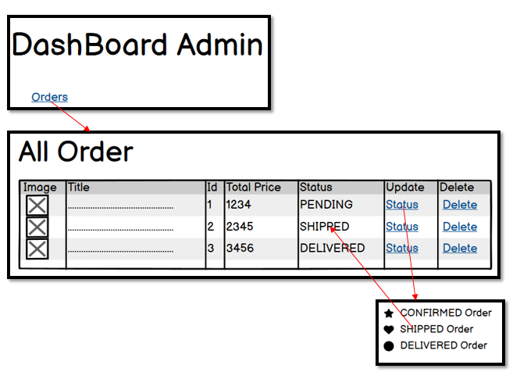
Hình 2. 49 Hình dung màn hình Quản lý đơn hàng

Quản lý sản phẩm
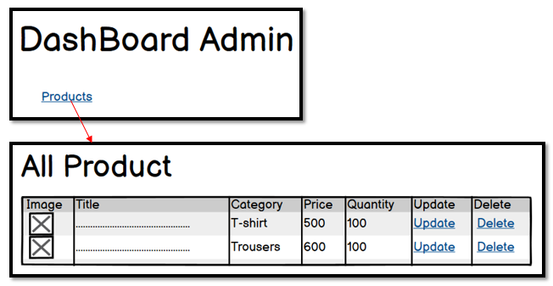
Hình 2. 50 Hình dung màn hình quản lý sản phẩm

Quản lý khách hàng
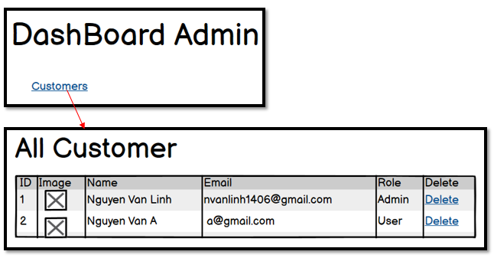
Hình 2. 51 Hình dung màn hình quản lý khách hàng

